ООО «Элсистар»

Проектирование Схемы
Организации Движения (СОД) контроллера УК4х
с помощью программы «Светофорный пост»

г. Нарткала
2008

Содержание

Термины и определения 3
Введение 4
1. Алгоритм работы контроллера 5
1.1. Возможные состояния контроллера 5
1.2. Источники состояний 5
1.3. Структура направлений и фаз 6
1.4. Переход с одной программы на другую 7
1.5. Конфликты 7
1.5.1. Конфликт «Зеленого» 7
1.5.2. Конфликт «Красного» 7
1.6. Алгоритм работы силовых ключей и выбор типа нагрузки 8
1.7. Сетевые возможности контроллера 9
2. Проектирование СОД с помощью программы «Светофорный пост» 10
2.1. Установка программы 10
2.2. Порядок проектирования 10
2.3. Параметры 11
2.4. Цвета и уставки 12
2.5. Направления 14
2.6. Фазы 15
2.7. Программы 16
2.8. Суточный график 16
2.9. Табло вызова пешеходами 18
2.10. Координатор 19
2.11. Параметры УСк 20
2.12. Параметры ДТ 21
2.13. Компиляция и запись СОД в контроллер 22
Приложение 1. Структура промтакта 23
Приложение 2. Работа контроллера УК4 с ТВП 24

Термины и определения

АПП Автоматический переключатель программ
ВПУ Выносной пульт управления
ДТ Детекторы транспорта
ЖМ Режим «Желтое мигание»
КК Режим «Кругом красное»
МГР Местное гибкое регулирование
ОС Режим «Отключенный светофор»
РУ Ручное управление
САУДТ Система автоматического управления дорожным движением
СВП Светофорный пост
СОД Схема организации движения
ТВП Табло вызова пешеходами
ТСКУ Телемеханическая система координированного управления
УСК Указатели скорости

Введение
Схема организации движения (СОД) представляет собой набор параметров, записываемых в контроллер УК4, с помощью которых осуществляется регулирование дорожным движением на перекрестке. СОД проектируется и записывается в контроллер по последовательному интерфейсу RS232 с помощью персонального компьютера и специальной программы «Светофорный пост». То есть, программа «Светофорный пост» предназначена для настройки контроллера УК4 на конкретный светофорный перекресток.
Контроллер УК4 предоставляет широкие возможности для реализации самых сложных схем организации движения на перекрестке и обладает большим набором настроечных параметров. Для лучшего их понимания в первой главе данного документа описан алгоритм работы контроллера. Во второй главе описана последовательность действий для работы в программе «Светофорный пост».

1. Алгоритм работы контроллера

1.1. Возможные состояния контроллера
Контроллер может находиться в одном из следующих состояний:
- отключенный светофор (ОС) – все каналы отключены;
- желтое мигание (ЖМ) – мигание каналов желтого цвета;
- кругом красное (КК) – включены каналы только красного цвета;
- фаза – включена какая-либо фиксированная фаза, всего возможно 16 фаз;
- программа – работа по одной из 16 программ.

Каждая программа представляет собой последовательность фаз определенной длительности, включающихся по замкнутому циклу. Каждая фаза состоит из набора направлений существующих на данном перекрестке. Программы не зависят друг от друга и могут состоять из различного чередования фаз и их длительностей.

1.2. Источники состояний
Источником состояния контроллера является устройство, которое управляет работой контроллера, посылая соответствующую команду. Существуют следующие источники состояний (указаны в порядке увеличения приоритета):
- автоматический переключатель программ (АПП);
- инженерный пульт (ИП);
- детекторный адаптер;
- сетевой адаптер;
- табло вызова пешеходами (ТВП);
- выносной пульт управления (ВПУ);
- конфликт.

Если несколько источников посылают команды контроллеру, то управление получает источник с наибольшим приоритетом.

АПП – это виртуальное устройство, встроенное в контроллер. АПП управляет работой контроллера согласно суточному графику. В суточном графике указывается в какое время суток контроллер переключается в одно из своих состояний – ОС, ЖМ, КК, программа 1...16. Суточный график составляется для каждого дня недели.
Инженерный пульт подключается к контроллеру по последовательному интерфейсу. С его помощью можно выполнять следующие функции: проверка текущего состояния контроллера; установка суточного времени и даты; проверка силовых цепей на пробой, обрыв и замыкание друг с другом; настройка контроллера на тип нагрузки - диодные или ламповые светофорные секции. Также, с помощью инженерного пульта можно перевести контроллер в любой возможное состояние: ОС, ЖМ, КК, фаза, программа.
Детекторный адаптер предназначен для подключения к контроллеру детекторов транспорта, с помощью которых осуществляется режим местного гибкого регулирования (МГР) . Режим МГР осуществляется путем перераспределения длительностей фаз в программе в соответствие с интенсивностью транспорта, получаемую контроллером от детекторов.
Сетевой адаптер служи для подключения контроллера к удаленным объектам: к центру координированной системы управления или к другому контроллеру. С помощью сетевого адаптера осуществляется режим «зеленой волны». Режим «зеленой волны» можно осуществить и в бесцентровой системе координации - путем соединения контроллеров друг с другом по принципу ведомый/ведущий.
ТВП служит для вызова пешеходной фазы. К контроллеру можно подключать как обычные ТВП, так и интеллектуальные ТВП последовательного типа с табло обратного отсчета времени.
ВПУ служит для осуществления ручного управления непосредственно на перекрестке представителями службы ГИБДД. К контроллеру можно подключать ВПУ параллельного и последовательного типа. С помощью ВПУ можно перевести контроллер в состояние: ОС, ЖМ, Фаза 1...4 (ВПУ параллельного типа); ОС, ЖМ, КК, Фаза 1...16 (ВПУ последовательного типа).
Конфликт - это виртуальное устройство, которое переводит контроллер в состояние ОС при возникновении конфликта «зеленого» или в состояние ЖМ при конфликте «красного». Более подробно конфликты описаны в пп. 1.5.

1.3. Структура направлений и фаз
В контроллере имеется 32 универсальных силовых канала. Каждому каналу можно присвоить любой цвет: красный, желтый или зеленый. Из этих каналов строятся направления. Обычно, направление состоит из одного зеленого канала, одного красного и одного желтого. Если это пешеходное направление, то оно состоит из одного красного, зеленого канала и канала «ждите». Если направление выполняет функцию дополнительной светофорной секции поворот налево или направо, то оно состоит из одного зеленого канала.
Фаза – это статическое состояние на перекрестке, при котором по одним направлениям разрешен проезд, по другим – запрещен. То есть, фаза это набор направлений. Если направление входит в фазу, то в этой фазе горит зеленый канал данного направления. Если направление не входит в фазу, то в этой фазе горит красный канал направления. Направление может входить в состав нескольких фаз.
Переключение с одной фазы на другую происходит через промтакт. Если в новой фазе направление выключено, то в промтакте оно переключается по алгоритму «с зеленого на красный». Если в новой фазе направление включено, то в промтакте оно переключается по алгоритму «с красного на зеленый». Алгоритм переключения «с зеленого на красный» обычно следующий: зеленый – зеленое мигание – желтый – красный. Алгоритм переключения «с красного на зеленый» обычно следующий: красный – красный с желтым – зеленый.
При настройке контроллера в программе «Светофорный пост» для направлений задаются следующие параметры:
- «начало фазы», это уставка каналов направления в промтакте при включении фазы. Обычно это каналы красный и желтый;
- «зеленые», это зеленые каналы направления;
- «красные», это красные каналы направления;
- «завершение фазы», это уставка каналов направления в промтакте при выключении фазы. Обычно это желтый канал.
Более наглядно структура направления и алгоритм переключения направлений в промтакте приведен в приложении 1.

1.4. Переход с одной программы на другую
Переключение с одной программы на другую происходит в соответствие с суточным графиком контроллера. Суточный график имеет следующие характеристики: 16 переключений в сутки с точностью до минуты для каждого дня недели. Также, в суточном графике помимо включения программ можно включать состояния ОС и ЖМ. Переключение с одной программы на другую происходит не стразу в том момент, когда это указано в суточном графике, а по достижении конца текущей программы.

1.5. Конфликты
В контроллере УК4 все 32 канала являются универсальными и все они проверяются на обрыв, пробой и на замыкание друг с другом. В программе «Светофорный пост» в пункте меню «Работа/Цвета и уставки» указываются каналы, которые будут проверяться на конфликт «красного» и конфликт «зеленого». После обнаружения конфликта и перехода в аварийное состояние ОС или ЖМ контроллер периодически производит проверку силовых ключей. Если конфликт устранен, произойдет автоматический переход из аварийного состояния в нормальный режим работы. Периодичность такой проверки составляет 30 секунд. В версии микрокода контроллера УК4.1.5.8 данную длительность можно изменить с помощью ИП.

1.5.1. Конфликт «Зеленого»
Конфликт «зеленого» наступает при включении зеленой секции светофора, которая не должна быть включена в данной фазе контроллера. Это может случиться из-за пробоя силового ключа контроллера или при замыкании между собой силовых кабелей, идущих от контроллера к светофорным секциям. При этом, чтобы не возникло аварийных ситуаций на перекрестке, контроллер переходит в состояние ОС.
Для определения номера канала, который приводит к возникновению конфликта «зеленого» необходимо с помощью ИП выполнить тест «пробой».

1.5.2. Конфликт «Красного»
Конфликт «красного» наступает при выключении красной секции светофора, которая должна быть включена в текущей фазе. Это может произойти при перегорании лампы, при обрыве силового кабеля или при выходе из строя силового ключа контроллера. При этом, чтобы не возникло аварийных ситуаций на перекрестке, контроллер переходит в состояние ЖМ.
Для определения номера канала, который приводит к возникновению конфликта «красного» необходимо с помощью ИП выполнить тест «обрыв.

1.6. Алгоритм работы силовых ключей и выбор типа нагрузки
Алгоритм включения силовых ключей позволяет использовать в контроллере различные типы нагрузок: ламповые, светодиодные светофорные секции и всевозможные нагрузки с трансформаторными преобразователями.
Включение всех 32-х силовых ключей происходит динамически, синхронно с сетью 100 Гц, что уменьшает излучение помех и увеличивает срок службы нагрузки.
Отклик - это реальное состояние силовых ключей контроллера, где каждый канал может быть включен либо выключен. Считывание отклика происходит непрерывно в процессе работы контроллера, начиная с момента включения.

Параметр | Минимальное значение | Максимальное значение | Ламповая нагрузка | Светодиодная нагрузка
Т_{включения} | 10 мкс | 100 мкс | 50 мкс | 50 мкс
Т_{выключения} | 0.5 мс | 5 мс | 2.5 мс | 2 мс
Т_{отклик} | 0.5 мс | 5 мс | 3 мс | 1 мс

Динамическое включение силовых ключей и считывание отклика происходит по следующему алгоритму, приведенному на рисунке выше: включение, выключение, отклик. С помощь параметров Т_{включения}, Т_{выключения} и Т_{отклк} можно настроить контроллер на разные типы нагрузок. Начиная с версии микрокода контроллера УК4.1.5.8, настройку силовых ключей на определенную нагрузку можно произвести непосредственно с инженерного пульта. В более ранних версиях настройка на ламповую или светодиодную нагрузку производится на заводе изготовителе. Ниже в таблице приводятся значения параметров включения силовых ключей для разных типов нагрузок

1.7. Сетевые возможности контроллера
Контроллер УК4 может работать в локальном режиме, в системе координированного управления от центра и в бесцентровой системе «ведущий/ведомый». Поддерживаются следующие централизованные системы координированного управления: «ТСКУ», «Сигнал», «САУДТ». В системах «ТСКУ» и «Сигнал» контролер работает только по проводному каналу. В системе «САУДТ» контроллер может подключаться к центру по проводному каналу, по радиоканалу и по каналу сотовой связи GPRS.
Благодаря наличию асинхронного последовательного интерфейса (АПИ) к контроллеру можно подключать множество периферийных устройств: инженерный пульт, детекторы транспорта, указатели скорости, ТВП, ВПУ, табло обратного отсчета, персональный компьютер. Описание протокола АПИ приводится в документе «Контроллер дорожный УК4. Асинхронный последовательный интерфейс».

2. Проектирование СОД с помощью программы «Светофорный пост»

2.1. Установка программы
Для работы программы «Светофорный пост» необходимы следующие файлы:
- svp.exe - файл для запуска программы «Светофорный пост»;
- svp.hlp - файл помощи;
- flashprog.exe - файл для записи СОД в контроллер по последовательному порту;
- flashprog.txt - файл помощи.
Для установки программы «Светофорный пост» необходимо на локальном диске персонального компьютера создать папку, например c:\svp, и скопировать туда эти файлы с установочного диска.

2.2. Порядок проектирования
Рекомендуется придерживаться следующего порядка проектирования СОД.
1. Подготовка первичной документации светофорного перекрестка, которая разрабатывается специальной службой ГИБДД.
2. На основании первичной документации ввод параметров контроллера в программе «Светофорный пост». Параметры вводятся в таком же порядке, как указано в пункте меню «Работа»:
- в начале вводятся основные параметры СОД: всего фаз, направлений, программ и т.д.;
- затем каналам присваивается цвет - красный, желтый или зеленый и указывается - какие каналы проверяются на конфликт «красного» и «зеленого»;
- далее, из каналов формируются направления;
- из направлений формируются фазы;
- из фаз формируются программы;
- настраивается суточный график для каждого дня недели;
- далее вводятся параметры контроллера для работы с периферийными устройствами - ТВП, УСК, ДТ, а также параметры координатора, если контроллер работает в качестве «ведущего» в без центровой системе координированного управления.
3. Заключительные действия выполняются в том же порядке, как указано в пункте меню «Результат»:
- анализ СОД позволяет найти ошибки и проверить целостность введенных данных;
- имитация работы контроллера позволяет убедиться в правильности введенных данных;
- компиляция создает двоичный файл (HEX или BIN), который записывается в контроллер;
- отчет позволяет получить СОД в виде бумажной копии.
4. С помощью программы flashprog.exe необходимо открыть файл, полученный при компиляции, и осуществить передачу в контроллер по последовательному интерфейсу RS232 (COM-порт).

2.3. Параметры
Служит для выбора версии ПЗУ-пользователя и для ввода основных параметров схемы организации движения.
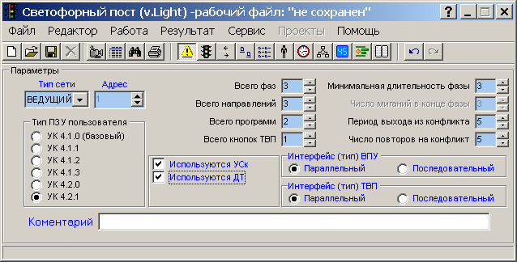

Всего каналов - Число каналов (силовых ключей), включающих лампы или группы ламп светофора. Данная величина постоянна и равна 32
Всего фаз
Число фаз СОД. Допустимые значения 1...16
Всего направлений
Число направлений СОД. Допустимые значения 1...16
Всего программ
Число программ СОД. Допустимые значения 1...16
Всего кнопок ТВП
Число кнопок ТВП. Допустимые значения 1...4
Минимальная длительность фазы
Минимальное время, в течение которого должна быть включена фаза. Данный параметр означает следующее: если включена какая-либо фаза, то переход на новую фазу произойдет только после того, как текущая фаза отработает минимальную длительность. Данный параметр общий для всех фаз. Для версии 4.2.1 имеется возможность задать отдельно для каждой фазы.
Число миганий в конце фазы
Число миганий зеленых ламп при переходе с одной фазы на другую. Данный параметр общий для всех фаз, если используется версия v4.1.0 ПЗУ-пользователя. Если используется версия v4.1.1, то число миганий зеленых для каждого направления задается в экране "Направления". Допустимые значения 1...10
Период выхода из конфликта
При обнаружении конфликта "красного" или "зеленого" контроллер переводит светофорный объект соответственно в режим ЖМ или ОС. По истечении определенного времени - "периода выход из конфликта", контроллер производит периодическую прозвонку силовых цепей и, если конфликт устранен, то контроллер переводит светофорный объект в обычный режим работы. Допустимые значения 10...255
Число повторов на конфликт
Количество непрерывно повторенных конфликтных ситуации на светофорном объекте, после которых контроллер переходит на режим работы ОС или ЖМ. Данный параметр задает чувствительность к конфликтным ситуациям. Допустимые значения 1...10
Тип ВПУ
Параллельный - подключение к контроллеру ВПУ по параллельному интерфейсу. Последовательный - подключение к контроллеру ВПУ по последовательному интерфейсу.
Тип ТВП
Параллельный - подключение к контроллеру ТВП по параллельному интерфейсу. Последовательный - подключение к контроллеру ТВП по последовательному интерфейсу.
Сетевые параметры:
- Нет сети - контроллер работает локально;
- ТСКУ - работа в системе ТСКУ;
- СТАРТ - работа в системе СТАРТ («Сигнал»);
- Ведущий - работа в без центровой системе, как ведущий (координатор);
- Ведомый - работа в без центровой системе, как ведомы;

Адрес в Сети
Для ТСКУ. Допустимые значения 1...20.
Для СТАРТ. Допустимые значения 1, 2.
Адрес контроллера в без центровой системе. Допустимые значения 1...32.
Для САУДТ. Допустимые значения 1...32000.

2.4. Цвета и уставки
Служит для присвоения каналам (силовым ключам) цветов: красного, желтого или зеленого. Стрелки на клавиатуре соответствующий перевод указателя номера канала на одну позицию влево или вправо
Присвоение цвета указанному номеру канала а так же формирование уставок производится щелчком левой кнопки мыши над соответствующим значком. Цвет так же можно изменить нажатием цифровых клавиш на клавиатуре [1],[2],[3] и [4] для красного, желтого, зеленого и черного соответственно, при этом автоматически происходит переход к следующему каналу. Активный в данный момент канал имеет бордюр синего цвета при изменении цвета и синий или голубой (голубой - если канал уже отмечен) при изменении одной из уставок.
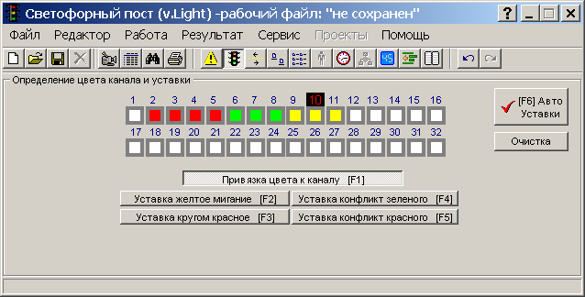

[Привязка цвета к каналу]
Присвоение каналам красного, зеленого или желтого цвета. Если какой-либо канал не используется, то ему необходимо присвоить белый цвет
[Уставка желтое мигание]
Формирование уставки, которая выполняет режим ЖМ.
[Уставка кругом красное]
Формирование уставки, которая выполняет режим КК.
[Уставка конфликт зеленого]
Формирование уставки, которая проверяется на конфликт «зеленого».
[Уставка конфликт красного]
Формирование уставки, которая проверяется на конфликт «красного».
[Авто уставки]
Автоматическое формирования уставок «желтое мигание», «кругом красное», «конфликт зеленого» и «конфликт красного». При необходимости, можно вручную изменить сформированные таким образом уставки. Автоматическое формирование происходит на основании пункта «Привязка цвета к каналу».
[Очистка]
Исключение всех каналов из уставки

2.5. Направления
Начало фазы
Это уставка, которая предшествует включению зеленых каналов по данному направлению, т.е. это уставка, где включены красные и желтые каналы данного направления.
Зеленые
Это уставка, в которой включены зеленые каналы данного направления, т.е. это уставка, разрешающая движение по данному направлению.
Красные
Это уставка, в которой включены красные каналы данного направления, т.е. это уставка, запрещающая движение по данному направлению.
Завершение фазы
Это уставка, которая включается после выключения зеленых каналов по данному направлению, т.е. это уставка, где включены желтые каналы данного направления.
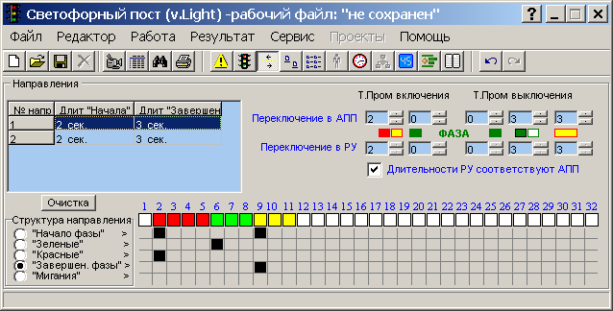

Мигания
В этой уставке указываются каналы, которые будут мигать с частотой 2 Гц в течение всего времени включения данного направления
Длительность начала фазы
Длительность в секундах, в течение которой включена уставка «Начало фазы».
Длительность завершения фазы
Длительность в секундах, в течение которой включена уставка «Завершение фазы».
Длительность зеленого в промтакте выключения
Длительность в секундах, в течение которой зеленый продолжает "гореть" в промтакте при переключении зеленого на красный.
Длительность зеленого в промтакте включения
Длительность в секундах, в течение которой зеленый "горит" в промтакте при переключении красного на зеленый.
Число миганий зеленого
Число миганий зеленого с частотой 2 Гц в конце фазы для данного направления.
[Очистка]
Исключение всех каналов из уставок выбранного направления.

Параметры, задающие длительность в промтакте, можно задать как для программы (АПП) так и для ручного управления.

2.6. Фазы
Каждая фаза задается следующими параметрами:
- набор направлений, из которых состоит фаза;
- длительность промтакта после фазы;
- t.min - минимальное время, в течение которого может быть включена фаза. Используется в режиме РУ и в режиме местного гибкого регулирования (МГР);
- t.max - максимальное время, в течение которого может быть включена фаза. Используется в только в режиме МГР.
Фаза может состоять из одного и более направлений. Если направление входит в состав фазы, то это значит, что в данной фазе включены зеленые каналы данного направления (уставка «зеленые»). Если направление не входит в состав фазы, то в данной фазе включены красные каналы данного направления (уставка «красные»).
Параметры t.min и t.max можно задать для каждой фазы только с версии ПЗУ пользователя 4.2.1.
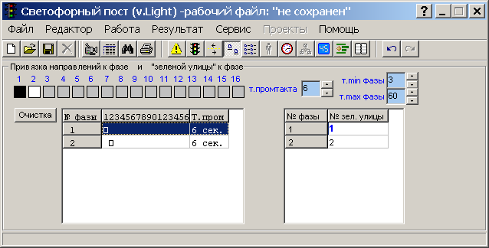

Длительность промтакта после фазы, которая задается в этом пункте, используется при ручном управлении от ВПУ. Если работает какая-либо программа суточного графика, то длительность промтакт используется из параметров самой программы.

2.7. Программы
Для формирования программы необходимо в таблице слева выбрать требуемый номер программы, затем в поле ввода Тактов в программе указать количество тактов и в таблице справа сформировать такты программы из имеющихся фаз. Для каждого такта задается: номер фазы, длительность фазы в секундах и длительность промтакта после фазы.
В каждой программе можно задавать произвольное чередование фаз.
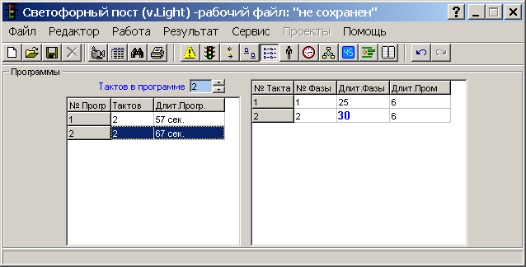

Внимание! Значения длительности фазы должно быть больше либо равна Минимальной длительности фазы, которая задается в пункте меню Работа/Параметры.

2.8. Суточный график
Суточный график задается для каждого дня недели. В течение суток можно задать 16 переключений с точностью до минуты.

Состояние при включении
Задет одно из возможных состояний контроллера при включении: ОС, ЖМ, КК, АПП.
Длительность
Длительность состояния включения в секундах. По окончании данной длительности контроллер переходит в состояние программа (АПП).
В таблице, в которой задается время переключения, используются следующие клавиши:
[Tab] и [Enter] - для выбора следующего поля редактирования
Клавиши со стрелками на клавиатуре для выбора номера программы или состояния, которое включается начиная с указанного времени (доступна мышь).
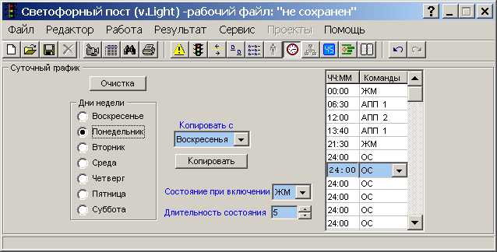
[Очистка]
Cброс суточного графика для текущего дня недели, при этом с 00:00 до 24:00 устанавливается режим ОС.
Внимание! Время первой ячейки таблицы суточного графика должно быть установлено как 00 часов 00 минут и не доступно для редактирования.
Копировать с
Выбор дня недели из которого будет производиться копирование в текущий день недели.
[Копировать]
Выполняет копирование данных. Сначала следует выбрать день недели в развернутом списке в который будет производится копирование, а затем в ниспадающем списке день недели из которого будет производится копирование данных. Копировать можно комбинацией клавиш [Ctrl]+[C] тогда по умолчанию данные копируются из предыдущего дня недели в текущий.

2.9. Табло вызова пешеходами
Всего в контроллере может быть 4 ТВП. Для каждого ТВП задаются следующие параметры:
- номер фазы ТВП;
- длительность фазы ТВП;
- номер фазы в программе, после которой включается фаза ТВП, если пешеходом была нажата соответствующая кнопка
- уставка ждите. Обычно это какой-либо один из каналов.

Более подробно алгоритм работы ТВП описан в приложении 2.
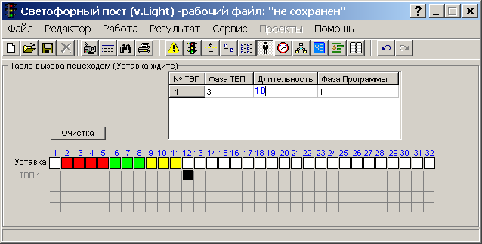

2.10. Координатор
Если тип сети в Параметрах выбран «Ветомый/Ведущий», то контроллер может работать в качестве координатора в бесцентровой системе координированного управления. С помощью этого осуществляется режим «Зеленой волны» по магистрали.

Число контроллеров в координации
Число контроллеров, участвующих в координировании, может принимать значения 1...32. Внимание! Число контроллеров и количество программ АПП находятся в следующей зависимости: (число контроллеров) умноженное на (число программ АПП) <= 96. Это «Ведомые» контроллеры. Они устанавливаются на одной уличной магистрали и связываются с «Ведущим» по проводной линии связи.
В таблице слева выбирается номер программы, а в таблице справа вводится план координации - длительность задержки в секундах для каждого контроллера, выступающего в качестве «Ведомого».
Каждая программа АПП должна иметь свой план координации.

Длительность цикла программ в «Ведущем» и «Ведомых» контроллерах должна совпадать
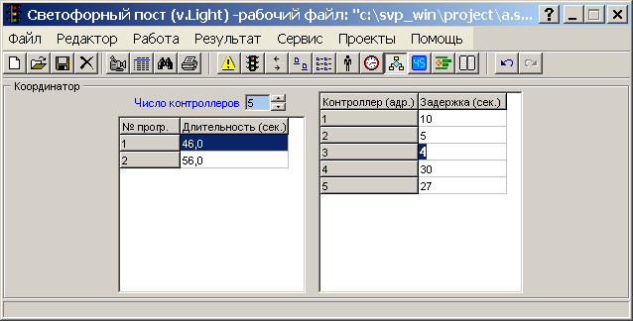

Если длительность включения для какого-либо контроллера установлена больше чем цикл программы, то этот контроллер не участвует в координации.

2.11. Параметры УСк
Для работы контроллера с Указателями скорости необходимо заполнить таблицу максимальных скоростей. Так как скоростной режим в течение суток может меняться, то необходимо указать время и максимальную скорость для каждого из 8 направлений
Суточный график максимальных скоростей формируется один на все дни недели.
Всего в течение дня возможно восемь переключений, с точностью до минуты для каждого из направлений.
Скорость можно задать с точностью до одного км/час. Скорость должна быть не выше 99 км/ч и не ниже 5 км/ч.

Внимание! Время первой ячейки таблицы суточного графика должно быть установлено как 00 часов 00 минут и не доступно для редактирования.
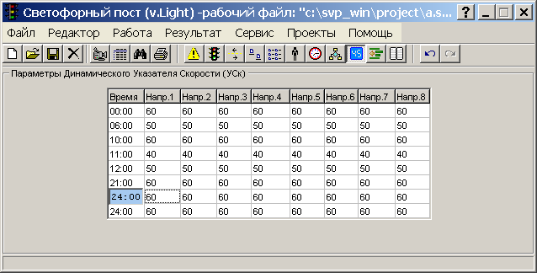

2.12. Параметры ДТ
При подключении к контроллеру детекторов транспорта (ДТ) осуществляется режим местного гибкого регулирования (МГР).

Всего детекторов
Позволяет указать количество детекторов транспорта, которое будет подключено к контроллеру, максимум - 4 ДТ.

Обычно один детектор транспорта обслуживает несколько полос/направлений или зон. В таблице слева указывается количество зон для каждого ДТ.

В правой таблице сопоставляются зоны детектирования и имеющиеся направления.
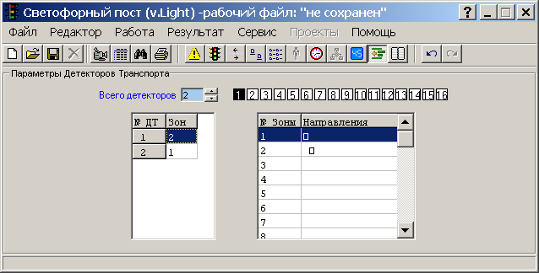

2.13. Компиляция и запись СОД в контроллер
После ввода всех параметров можно произвести контроль целостности данных. Для этого необходимо выбрать пункт меню «Результат/Анализ СОД». Если в проекте обнаружены ошибки, то на них нужно обратить внимание и устранить, если это необходимо. Ошибки носят декларативный и рекомендательный характер.
В пункте меню «Результат/Имитация» можно проверить работу контроллера с введенными параметрами. Так как программное обеспечение контроллера постоянно обновляется, то имитация может не совпадать с реальной работой контроллера.
В пункте меню «Работа/Компиляция» выполняется преобразование проекта СОД в файл двоичного формата - HEX или BIN. Этот файл в последующем загружается в программатор для записи в ПЗУ-Потребителя или непосредственно в контроллер через последовательный COM-порт (интерфейс RS232). Если в компьютере нет последовательного COM-порта, то запись в контроллер можно производить через внешний переходник типа «USB-COM». Для подключения к компьютеру в контроллере имеется разъем (верхний) на передней панели «RS232».
Для документирования можно распечатать проект СОД на принтере с помощью пункта меню «Результат/Отчет».

Приложение 1. Структура промтакта
1. Алгоритм переключения направлений в промтакте задается в пункте меню «Работа/Направления».
2. Длительность фазы и промтакта задается в пункте меню «Работа/Фазы».
3. Промтакт является неотъемлемой частью фазы, после которой он следует. Длительность промтакта после фазы это время, требуемое для выезда с перекрестка транспорта, который ехал на разрешающую фазу.
4. Данный алгоритм переключения направлений в промтакте позволяет произвольно чередовать фазы в программе.

Приложение 2. Работа контроллера УК4 с ТВП
1. Вызов фаз ТВП возможен, если контроллер работает в автоматическом режиме, т.е. по одной из программ суточного графика (максимальное число программ - 16). При работе контроллера в автоматическом режиме на инженерном пульте (ИП) отображается строка вида «АПП:nn», где nn - номер программы. При работе контроллера в ручном режиме вызов фаз работа ТВП невозможна. В ручном режиме вызов фаз и/или состояний контроллера осуществляется не по программе, а от всевозможных источников: выносной пульт управления, ИП, «конфликт», сетевой адаптер и т.д.
В контроллере УК4.1 возможно любое чередование фаз в автоматическом и ручном режиме. При этом, переключение с одной фазы на другую происходит корректно, без образования аварийных ситуаций.
2. Максимальное число последовательных ТВП - 4.
3. При включении фаз ТВП цикл программы не меняется.
4. Включение фазы ТВП привязывается к одной из фаз программы. При этом длительность самой фазы программы уменьшается, чтобы не менялся цикл программы.
5. Переключение фаз в программе происходит по следующей схеме:
ФАЗА_{X} - ПРОМТАКТ - ФАЗА_{Y}
Переключение направлений в ПРОМТАКТе происходит в соответствии с уставками и длительностями, заданными в пункте меню программы «Светофорный пост» - Работа/Направления/Переключение в АПП. Длительность ПРОМТАКТа задается в пункте меню - Работа/Программы/Длит.пром.
6. Переключение фаз в программе при включении ТВП происходит по следующей схеме:
ФАЗА_{X} - ПРОМТАКТ - ФАЗА_{ТВП} - ПРОМТАКТ - ФАЗА_{Y}
Переключение направлений в ПРОМТАКТах после ФАЗА_{X} и ФАЗА_{ТВП} происходит в соответствии с уставками и длительностями заданными в пункте меню - Работа/Направления/Переключение в АПП. Длительность ПРОМТАКТов задается в пункте меню – Работа/Фазы/Длительность промтакта.

